Найти пары равных треугольников, равенство, которых можно доказать по первому признаку, обозначить эти треугольники и записать их равенство.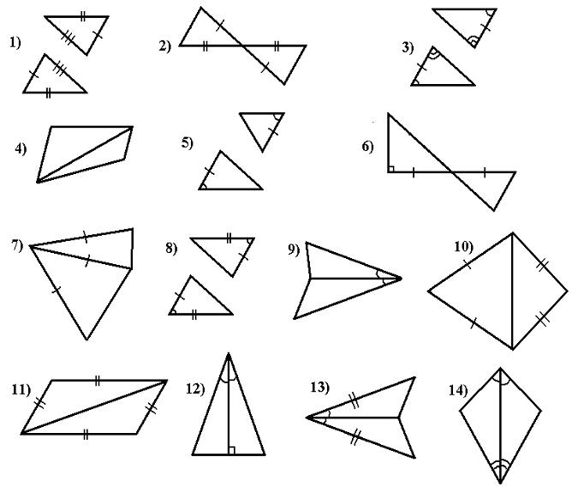
Заполните пропуски:
Если у треугольников АВС и МКЕ: Рисунок:
- АВ___ МК,
- АС___ КЕ,
- ˂___ ˂___,
То, треугольники АВС и МКЕ________
Дано:  Доказать: | Доказательство
Равные фигуры _________совместить___________.
Можно совместить либо стороны АВ и _____, либо _____и____, либо углы_ ___и____. Совместим МК и ____так, чтобы совпали вершины ____и_____.
При этом совместятся лучи ____и____. Совместятся вершины ___и___.
Δ АВС __ ΔМКЕ, так как совместились все их______. Теорема доказана.
Найти пары равных треугольников, равенство, которых можно доказать по первому признаку, обозначить эти треугольники и записать их равенство.
Заполните пропуски:
Если у треугольников YVС и ХТЕ: Рисунок:
- YV___ ХТ,
- YС___ ТЕ,
- ˂___ ˂___,
То, треугольники YVС и ХТЕ________
Дано:  Доказать: | Доказательство
Равные фигуры _________совместить_____________.
Можно совместить либо стороны YV и _____, либо _____и____, либо углы_ ___и____. Совместим ХТ и ____так, чтобы совпали вершины ____и_____.
При этом совместятся лучи ____и____. Совместятся вершины ___и___.
Δ YVС __ ΔХТЕ, так как совместились все их______. Теорема доказана.

Найти пары равных треугольников, равенство, которых можно доказать по первому признаку, обозначить эти треугольники и записать их равенство.
Заполните пропуски:
Если у треугольников RLZ и SТG: Рисунок:
- RL___ SТ,
- RZ___ ТG,
- ˂___ ˂___,
То, треугольники RLZ и SТG________
Дано:  Доказать: | Доказательство
Равные фигуры _________совместить_____________.
Можно совместить либо стороны RL и _____, либо _____и____, либо углы_ ___и____. Совместим SТ и ____так, чтобы совпали вершины ____и_____.
При этом совместятся лучи ____и____. Совместятся вершины ___и___.
Δ RLZ __ ΔSТG, так как совместились все их______. Теорема доказана.

Найти пары равных треугольников, равенство, которых можно доказать по первому признаку, обозначить эти треугольники и записать их равенство.
Заполните пропуски:
Если у треугольников JFD и UWQ: Рисунок:
- JF___ UW,
- JD___ WQ,
- ˂___ ˂___,
То, треугольники JFD и UWQ________
Дано:  Доказать: | Доказательство
Равные фигуры _________совместить_____________.
Можно совместить либо стороны JF и _____, либо _____и____, либо углы_ ___и____. Совместим UW и ____так, чтобы совпали вершины ____и_____.
При этом совместятся лучи ____и____. Совместятся вершины ___и___.
Δ JFD __ ΔUWQ, так как совместились все их______. Теорема доказана.

Найти пары равных треугольников, равенство, которых можно доказать по первому признаку, обозначить эти треугольники и записать их равенство.
Заполните пропуски:
Если у треугольников QВI и МVW: Рисунок:
- QВ___ МV,
- QI___ VW,
- ˂___ ˂___,
То, треугольники QВI и МVW________
Дано:  Доказать: | Доказательство
Равные фигуры _________совместить___________.
Можно совместить либо стороны QВ и _____, либо _____и____, либо углы_ ___и____. Совместим МV и ____так, чтобы совпали вершины ____и_____.
При этом совместятся лучи ____и____. Совместятся вершины ___и___.
Δ QВI __ ΔМVW, так как совместились все их______. Теорема доказана.
Найти пары равных треугольников, равенство, которых можно доказать по первому признаку, обозначить эти треугольники и записать их равенство.
Заполните пропуски:
Если у треугольников WQС и UGЕ: Рисунок:
- WQ___ UG,
- WС___ GЕ,
- ˂___ ˂___,
То, треугольники WQС и UGЕ________
Дано:  Доказать: | Доказательство
Равные фигуры _________совместить_____________.
Можно совместить либо стороны WQ и _____, либо _____и____, либо углы_ ___и____. Совместим UG и ____так, чтобы совпали вершины ____и_____.
При этом совместятся лучи ____и____. Совместятся вершины ___и___.
Δ WQС __ ΔUGЕ, так как совместились все их______. Теорема доказана.

Найти пары равных треугольников, равенство, которых можно доказать по первому признаку, обозначить эти треугольники и записать их равенство.
Заполните пропуски:
Если у треугольников RGZ и SТQ: Рисунок:
- RG___ SТ,
- RZ___ ТQ,
- ˂___ ˂___,
То, треугольники RGZ и SТQ________
Дано:  Доказать: | Доказательство
Равные фигуры _________совместить_____________.
Можно совместить либо стороны RG и _____, либо _____и____, либо углы_ ___и____. Совместим SТ и ____так, чтобы совпали вершины ____и_____.
При этом совместятся лучи ____и____. Совместятся вершины ___и___.
Δ RGZ __ ΔSТQ, так как совместились все их______. Теорема доказана.

Найти пары равных треугольников, равенство, которых можно доказать по первому признаку, обозначить эти треугольники и записать их равенство.
Заполните пропуски:
Если у треугольников IND и ULS: Рисунок:
- IN___ UL,
- ID___ LS,
- ˂___ ˂___,
То, треугольники IND и ULS________
Дано:  Доказать: | Доказательство
Равные фигуры _________совместить_____________.
Можно совместить либо стороны IN и _____, либо _____и____, либо углы_ ___и____. Совместим UL и ____так, чтобы совпали вершины ____и_____.
При этом совместятся лучи ____и____. Совместятся вершины ___и___.
Δ IND __ ΔULS, так как совместились все их______. Теорема доказана.

